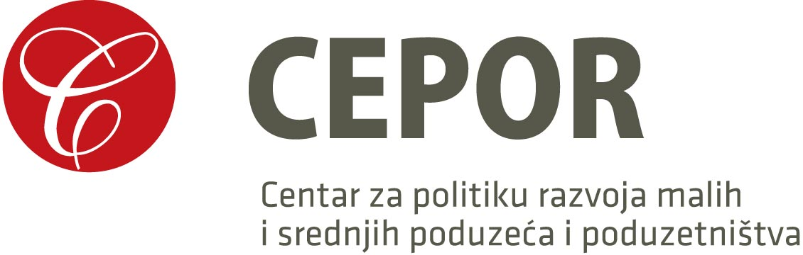

P R I J A V N I C A

za sudjelovanje na radionici:

Što s poduzećem nakon povlačenja vlasnika iz biznisa?
- IZAZOVI PLANIRANJA PRIJENOSA POSLOVANJA -

Dubrovnik, petak, 12. listopada 2017. od 16.00 - 20.00 sati

Podaci o sudioniku/ci:

Prezime i ime
Poduzeće / Obrt
Uloga u poduzeću / obrtu
Adresa
Telefon/ Mobitel
E-mail

Molimo Vas prijavnicu dostavite najkasnije do 9. listopada 2017. na e-mail: deterovic@cepor.hr

Radionica se održava uz financijsku podršku EFSE DF - European Fund for Southeast Europe Development Facility - Europski fond za jugoistočnu Europu.

